1.Myeclipse中出现两个tomcat：

在中间下方的那个选块中servers下选择要删除的服务器名

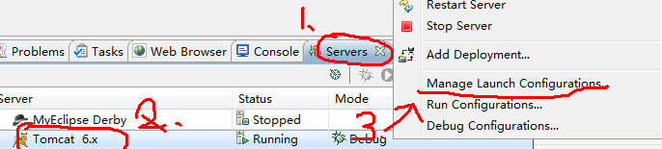

2.Tomcat6.0更改网站根目录

在Tomcat 6.0\conf\server.xml中添加如下代码：

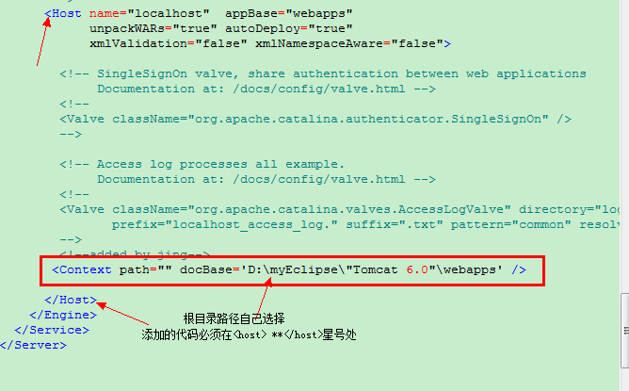

3.myeclipse连接sqlserver数据库

3.1.手工连接：

3.1.1: 在微软官网(<http://www.microsoft.com/zh-CN/download/details.aspx?id=11774>)下载sqlserver的驱动程序Microsoft JDBC Driver 4.0 for SQL Server

支持以下的软件：

Microsoft® SQL Server® 2012

Microsoft® SQL Server® 2008 R2

Microsoft® SQL Server® 2008

Microsoft® SQL Server® 2005

Microsoft® SQL Azure

3.1.2:

将下载下来的sqljdbc_4.0.2206.100_chs.exe解压，放置在自己想放置的合适的位置。

3.1.3：

打开myeclipe 新建java project：

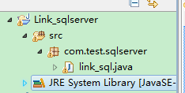

3.1.4：

导入sqlserver的驱动程序：在解压的文件下依次进入Microsoft JDBC Driver 4.0 for SQL Server\sqljdbc_4.0\chs 在 chs目录下有如下文件

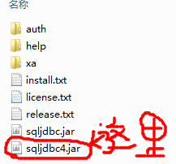

在myeclipse中右击项目名称选择build path子菜单下的configure build path出现如下界面

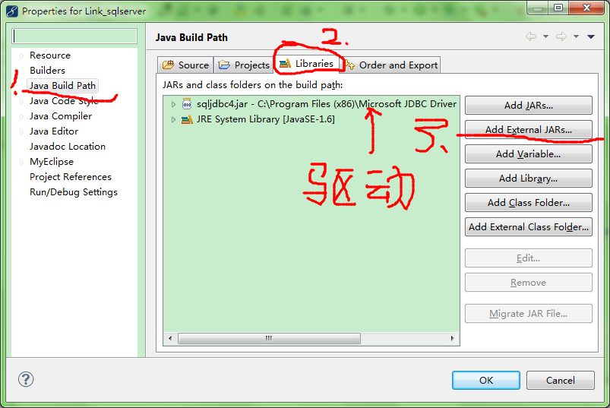

选择就导入了sqlserver的驱动程序

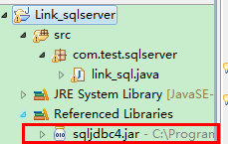

3.1.5：建立sqlserver的数据库，方便连接

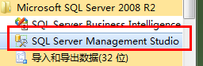

打开界面为：

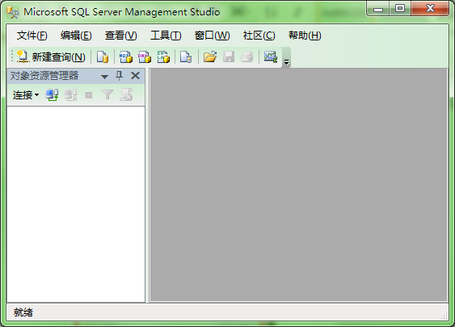

点击 文件 -> 连接对象资源服务器，弹出如下界面：

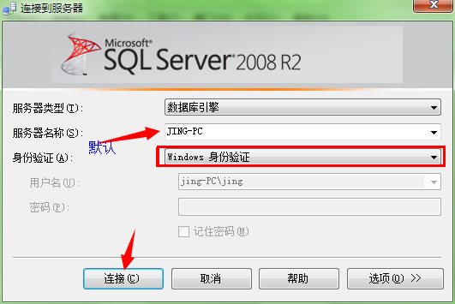

点击连接后出现如下界面：

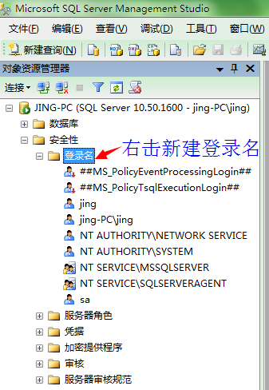

按图中提示操作后出现如下界面：

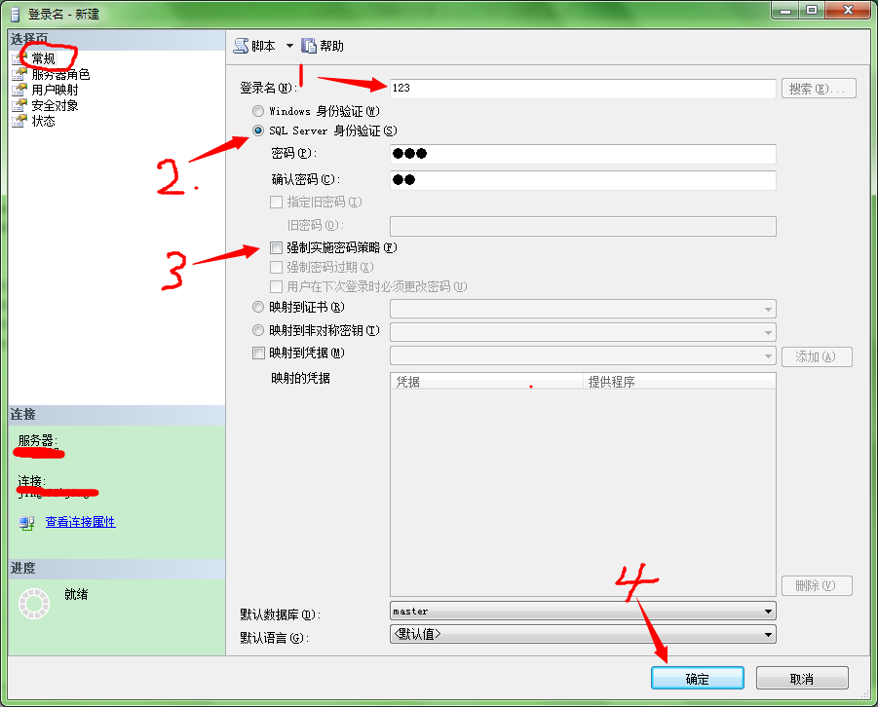

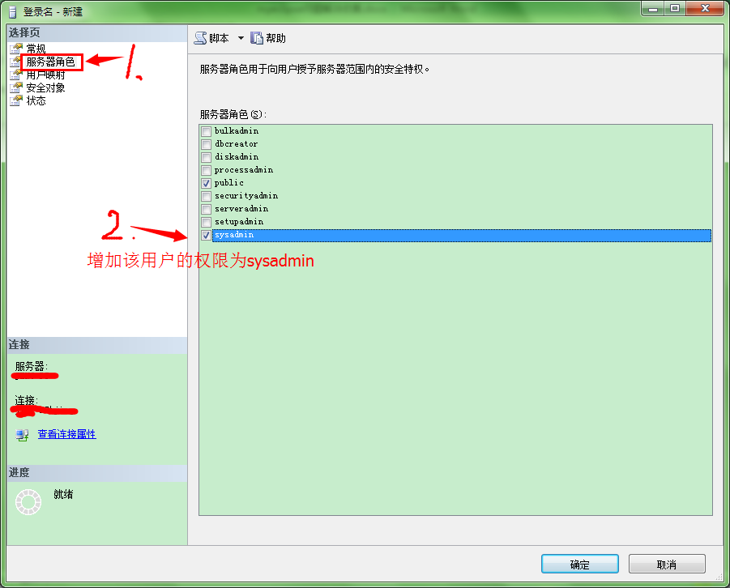

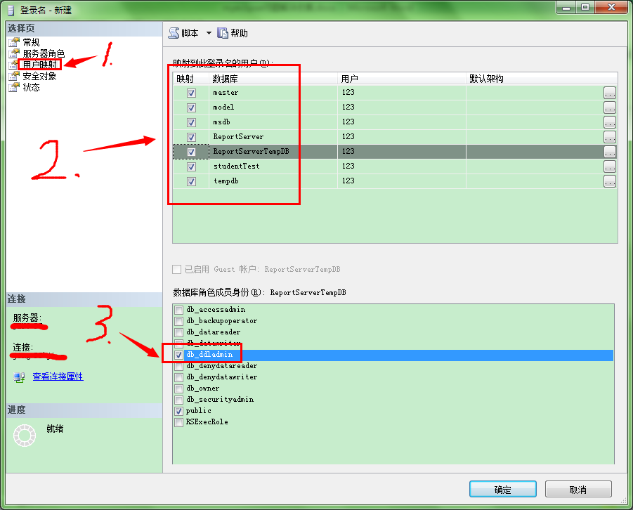

在该用户下新建数据库：

用户登录时选择

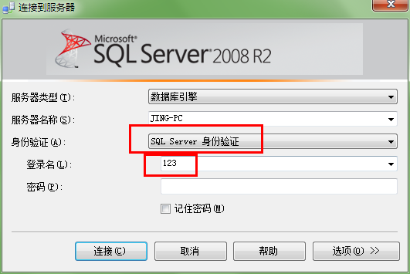

我新建的数据库表名称如下：

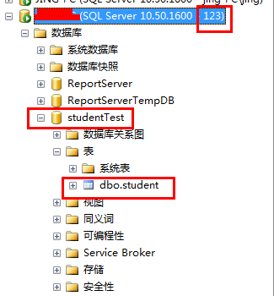

3.1.6：编写测试程序

我的代码如下：

package com.test.sqlserver;

import java.sql.Connection;

import java.sql.DriverManager;

import javax.sql.rowset.JdbcRowSet;

import org.omg.CORBA.PRIVATE_MEMBER;

public class link_sql {

/**

* @param args

*/

private static Connection connection=null;

public static void main(String[] args) {

// TODO Auto-generated method stub

try {

Class.forName("com.microsoft.sqlserver.jdbc.SQLServerDriver");

System.out.println("加载驱动成功");

//”123”分别为刚才建立数据库时的用户名和密码 connection=DriverManager.getConnection("jdbc:sqlserver://localhost;databaseName=studentTest", "123", "123");

System.out.println("连接成功");

connection.close();

} catch (Exception e) {

// TODO: handle exception

System.out.println("连接失败");

e.printStackTrace();

}

}

}

测试结果如下：

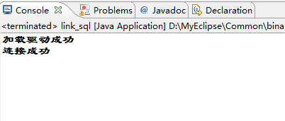

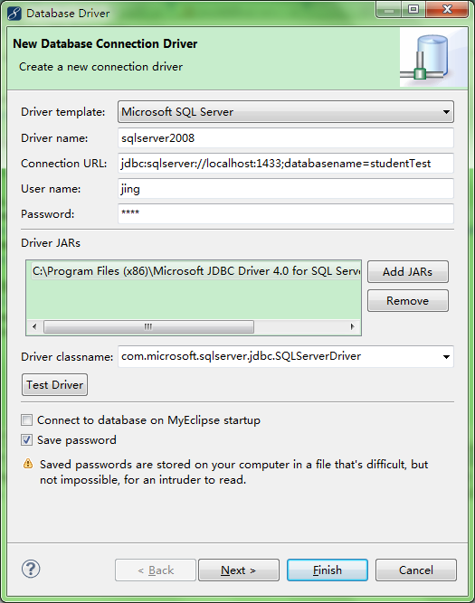

4.myeclipse 提示代码java和jsp

Java：window 🡪preference🡪java🡪editor🡪Content assist下的enable auto activation前打上勾,并且在auto activation triggers for java 后添加.abcdefghigklmnopqrstuvwxyz 就会在输入任何一个字母和“.”的时候提示了。

Jsp：（myeclipse 10中）

1. File-->Export-->General-->Preferences 点击下一步，将这个配置文件导出到桌面上，我的命名为myeclipse的配置文件备份.epf，如下图

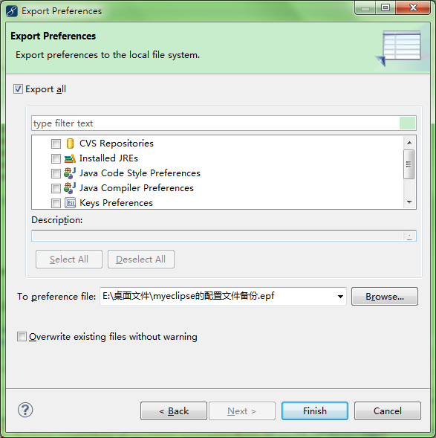

2、在桌面上使用文本编辑器打开此文件，在里面添加如下一行内容后保存

/instance/org.eclipse.wst.html.ui/autoProposeCode=<\= abcdefghijklmnopqrstuvwxyz\:

包含所有内容，包括前面的/

3、然后将此配置文件导入，File-->Import-->General-->Preferences，就是第一步的逆操作。

## 5.自定义每行的长度

## MyEclipse设置java文件每行字符数（自动换行）

|  |  |
| --- | --- |
|  |  |

window->preferences->java->code style->formatter->edit->line wrapping->maximum line width ，

[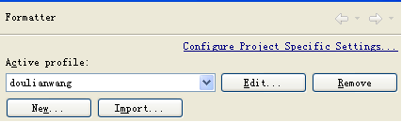](http://photo.blog.sina.com.cn/showpic.html#blogid=938c4c600100ygu0&url=http://s9.sinaimg.cn/orignal/938c4c60tbba960311eb8)  
  
自己新建一个profile，然后设置maximum line width 值，然后点“apply”,再点击“确定”。自己设置的profile（轮廓）便可以应用于自己的文件。用ctrl+shift+F格式化代码时，每行代码字符数便是刚才设置的maximum line width 值。

# 6.[Cannot return from outside a function or method](http://blog.csdn.net/yb1108888/article/details/8258221)

最近发现myeclipse10中有几处bug

      比如： Cannot return from outside a function or method

                   onClick="return check();"出现错误等等

      本人略总结了一点小方法，供参考：

      方法一：window -->preferences -->myeclipse -->validation -->javascript validator for Js    files 把Bulid 复选框的勾去掉 就行了

如下图所示：

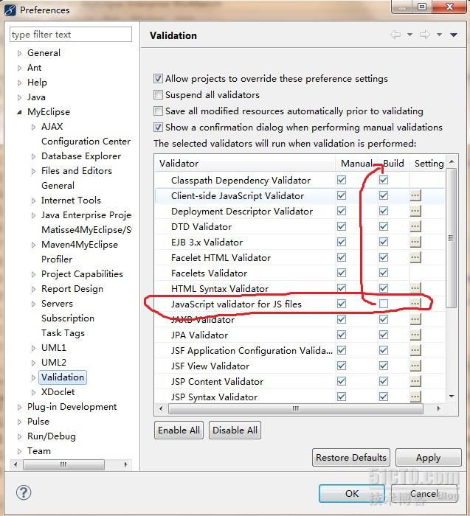

方法二：

在所建立的工程项目中右键单击，找到myeclipse-->Exclude Form Validation单击一下，打上√号，即可看到奇迹出现哦，js的错误已经没了！

